Creación de aulas virtuales
Cualquier docente de los centros públicos puede crear una aula virtual y empezar a trabajar. Todo esto mientras se cumple con la normativa de protección de datos, puesto que la información reside en todo momento en servidores propios de la Generalitat.

Creación de cursos en Aulas Docente
En construcción

Creación de cursos con alumnado
La creación empieza pulsando sobre «Explorar mis aulas» del menú de Administración de Aulas
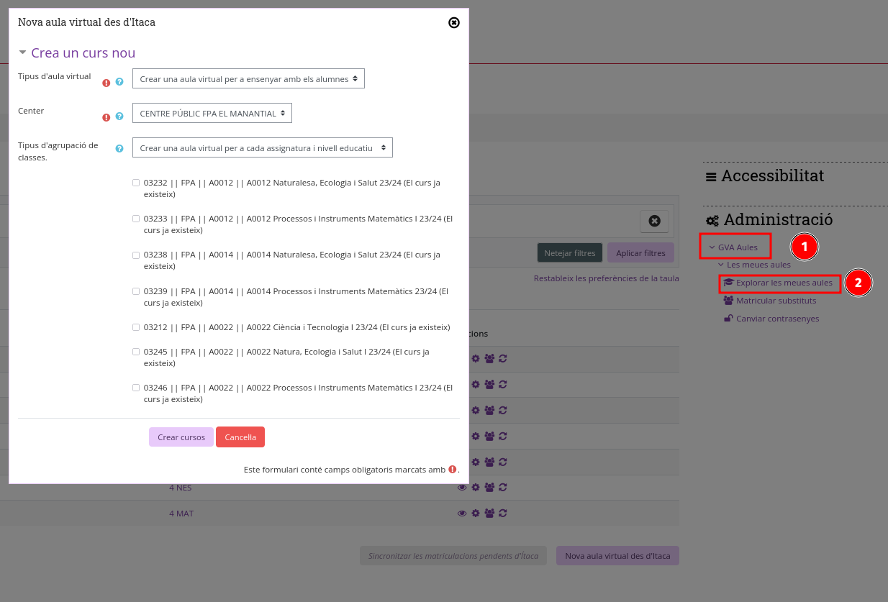
Tipo de agrupación de clases.
Opción 1: “Crear una aula virtual para cada asignatura y nivel educativo”. Si se selecciona esta opción, el asistente creará una aula virtual para cada asignatura y curso. Por ejemplo si se imparte la misma asignatura a cuatro grupos, se creará únicamente una aula virtual e inscribirá el alumnado de los cuatro grupos.
Opción 2: “Crear una aula virtual por asignatura y grupo educativo”. El asistente avisa que creará una aula virtual para cada uno de los grupos que tenemos asignados en Itaca.
Finalización del asistente.
Una vez elegida la manera de creación, podemos seleccionar qué aulas virtuales se crearán. Entonces, hacemos clic a “el Crear cursos” y el asistente nos mostrará un enlace para acceder en los cursos (se abren en una nueva pestaña del navegador).
Es posible utilizar el asistente varias veces, sin temor. En caso de que se quiera crear una aula virtual ya existente, aparecerá un aviso detrás del nombre del curso a crear; y si volvemos a “créala” mantendrá sus contenidos y únicamente volverá a matricular el alumnado.
La creación de aulas virtuales y la matrícula de alumnas de manera automática solo son posibles si lo o la docente tiene asignado un horario (aunque sea en modo borrador) en Itaca. De otro modo, la plataforma no puede conocer qué asignaturas y grupos tiene asignados cada docente. Así, si se trata de utilizar el asistente, pero no muestra la información relativa a los grupos, esto es por el hecho que el centro todavía no ha introducido los horarios

